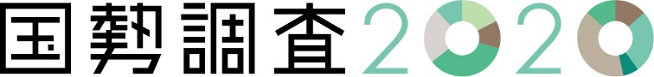

令和２年国勢調査
人口等基本集計結果 (大阪府 詳細版)

－令和２（２０２０）年10月1日現在－



公表日：令和３年１２月２８日
大阪府総務部統計課
目次
【１．人口】
表1 人口の推移（大正9年から令和2年） 1
図1 人口の推移（大正9年から令和2年） 1
【２．男女別人口】
表2 男女別人口の推移（昭和40年から令和2年） 2
図2 男女別人口の推移（昭和40年から令和2年） 2
【３．年齢別人口】
表3-1 年齢（3区分）別人口の推移（昭和40年から令和2年） 3
図3-1 年齢（3区分）別人口の割合の推移（昭和40年から令和2年） 4
図3-2 人口ピラミッドの推移（昭和45年・平成7年・令和2年） 4
表3-2-1 年齢（3区分）別人口（0歳から14歳人口）割合の推移（平成12年から令和2年） 5
表3-2-2 年齢（3区分）別人口（15歳から64歳人口）割合の推移（平成12年から令和2年） 6
表3-2-3 年齢（3区分）別人口（65歳以上人口）割合の推移（平成12年から令和2年） 7
【４．配偶関係】
表4-1 年齢（5歳階級）別未婚率の推移（平成12年から令和2年） 8
表4-2 年齢（5歳階級）別離別率の推移（平成12年から令和2年） 8
【５．外国人人口】
表5 総人口、日本人人口及び外国人人口の推移（平成7年から令和2年） 9
図5 外国人人口の割合の推移（平成7年から令和2年） 9
【６．世帯】
表6-1 世帯・世帯人員の推移（平成7年から令和2年） 10
表6-2 世帯の家族類型別一般世帯数の推移（平成22年から令和2年） 11
図6 一般世帯の家族類型別割合の推移（平成22年から令和2年） 11
表6-3 年齢（5歳階級）別単独世帯率の推移（平成7年から令和2年） 12
表6-4-1 母子世帯率（18歳未満の子どもがいる世帯）の推移（平成7年から令和2年） 13
表6—4-2 父子世帯率（18歳未満の子どもがいる世帯）の推移（平成7年から令和2年） 14
【７．住居の状況】
表7-1 住宅の建て方別住宅に住む一般世帯数の推移（平成7年から令和2年) 15
表7-2 住宅の所有の関係別住宅に住む一般世帯数の推移（平成7年から令和2年) 15
図7 住宅の所有の関係別住宅に住む一般世帯数の推移（平成7年から令和2年) 16
表7-3 住宅の建て方別持ち家に住む一般世帯数の推移（平成7年から令和2年） 16
【８．地域別人口】
表8-1 地域別人口の推移（昭和40年から令和2年) 17
図8-1 地域別人口の推移（昭和40年から令和2年) 17
表8-2 地域別人口の割合の推移（昭和40年から令和2年) 18
図8-2 地域別人口の割合の推移（昭和40年から令和2年) 18
【９．市町村別人口・世帯】
表9-1 市区町村別人口・世帯数 19
表9-2 市町村別人口(順位) 21
表9-3 市町村別人口増減数(順位) 21
表9-4 市町村別人口増減率(順位) 22
表9-5 市町村別人口密度(順位) 22
表9-6 市区町村別人口の割合の推移（平成22年から令和2年) 23
表9-7-1 年齢（3区分）別人口（0～14歳人口）の割合の推移（平成7年から令和2年） 24
表9-7-2 年齢（3区分）別人口（15～64歳人口）の割合の推移（平成7年から令和2年） 25
表9-7-3 年齢（3区分）別人口（65歳以上人口）の割合の推移（平成7年から令和2年） 26
表9-8 市区町村別外国人人口の割合の推移（平成7年から令和2年） 27

人口等基本集計は、全ての調査票を用いて市区町村別の人口、世帯、住居に関する結果及び外国人、高齢者世帯、母子・父子世帯、親子の同居等に関する結果について集計した確定値です。

＜利用上の注意＞
・ 本文及び図表中の数値は、表章単位未満で四捨五入しているため、合計と内訳の計は必ずしも
一致しません。
・ 割合は、特に注記のない限り、分母から不詳を除いて算出し、又は不詳補完値により算出して
います。
・ 利用者の利便性向上を図るため、総務省が、主な項目の集計結果（原数値）に含まれる「不詳」
をあん分等によって補完した「不詳補完値」を算出し、これを表章した統計表を参考表として提
供しています。
この詳細版の年齢別人口、配偶関係別人口及び日本人・外国人別人口は、不詳補完値を用いて おり、５年前との比較においては、平成27年国勢調査を同様の方法で遡及集計した結果（不詳 補完値）を用いています。
不詳補完値の算出方法については、総務省統計局『令和２年国勢調査 人口等基本集計結果 結果の概要』54ページを参照してください。
https://www.stat.go.jp/data/kokusei/2020/kekka.html

＜用語の解説＞
○世帯の種類
国勢調査では、世帯を「一般世帯」と「施設等の世帯」の２種類に区分しています。
「一般世帯」とは、「施設等の世帯」以外の世帯をいいます。
「施設等の世帯」とは、学校の寮・寄宿舎の学生・生徒、病院・療養所等の入院者、社会施設の入所者、自衛隊の営舎内・艦船内の居住者、矯正施設の入所者等から成る世帯をいいます。
○配偶関係
配偶関係は、届出の有無にかかわらず、実際の状態により次のとおり区分しています。
「未婚」はまだ結婚したことのない人、「有配偶」は配偶者のある人、「死別」は配偶者と死別して独身の人、「離別」は配偶者と離別して独身の人をいいます。
○住居の種類
一般世帯について、住居を「住宅」と「住宅以外」の２種類に区分しています。
「住宅」とは、一つの世帯が独立して家庭生活を営むことができる建物をいいます。
「住宅以外」とは、寄宿舎・寮や病院・学校・旅館・会社・工場・事務所等の建物をいいます。
○その他の用語
その他の用語は、『令和２年国勢調査 調査結果の利用案内 －ユーザーズガイド－』を参照してください。
https://www.stat.go.jp/data/kokusei/2020/kekka/sankou.html

【１．人口】
883万7,685人で東京都、神奈川県に次いで３位、全国の7.0％を占めている。
前回調査（平成27年）から1,784人（0.02％）減少したが、減少幅は0.27ポイント縮小した。

表1 人口の推移（大正9年から令和2年）

図1 人口の推移（大正9年から令和2年）
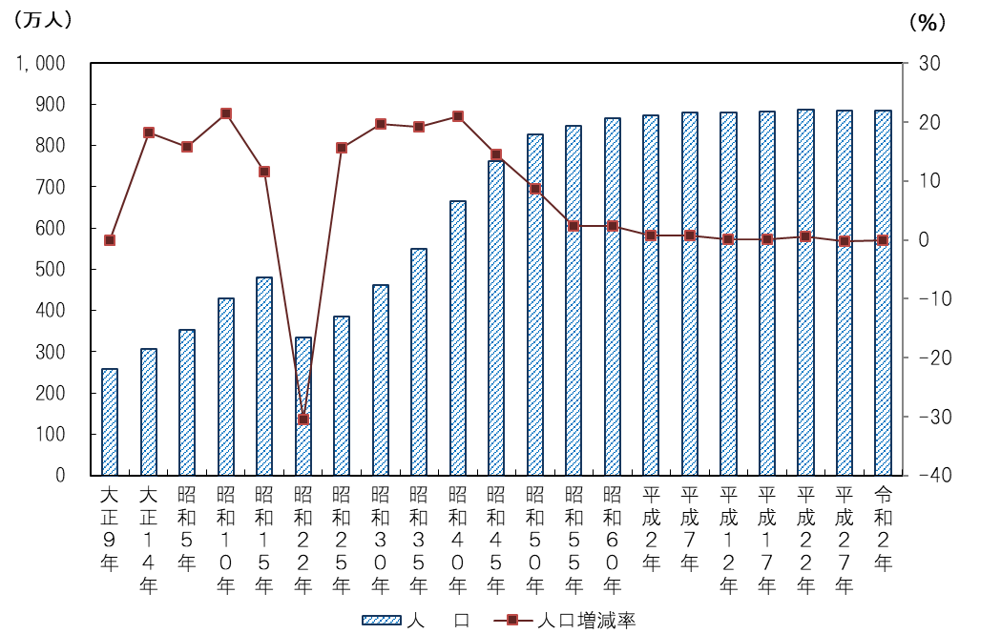

【２．男女別人口】
男性は423万5,956人、女性は460万1,729人、人口性比（女性を100とした男性の比率）は92.1で、前回調査から0.8ポイント低下した。

表2 男女別人口の推移（昭和40年から令和2年）

図2 男女別人口の推移（昭和40年から令和2年）
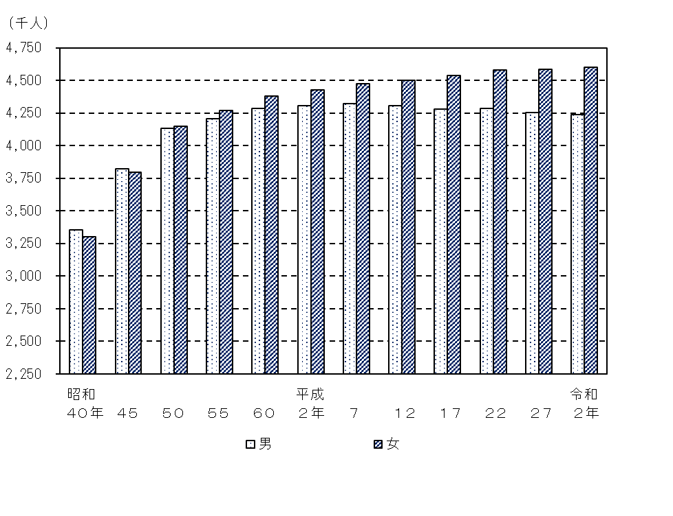

【３．年齢別人口】
0歳から14歳は103万2,375人（割合11.7％）、15歳から64歳は536万3,326人（同60.7％）、65歳以上は244万1,984人（同27.6％）である。
割合は、前回調査からそれぞれ0.7ポイント低下、0.7ポイント低下、1.4ポイント上昇した。

表3-1 年齢（3区分）別人口の推移（昭和40年から令和2年）

図3-1 年齢（3区分）別人口の割合の推移（昭和40年から令和2年）
（％）
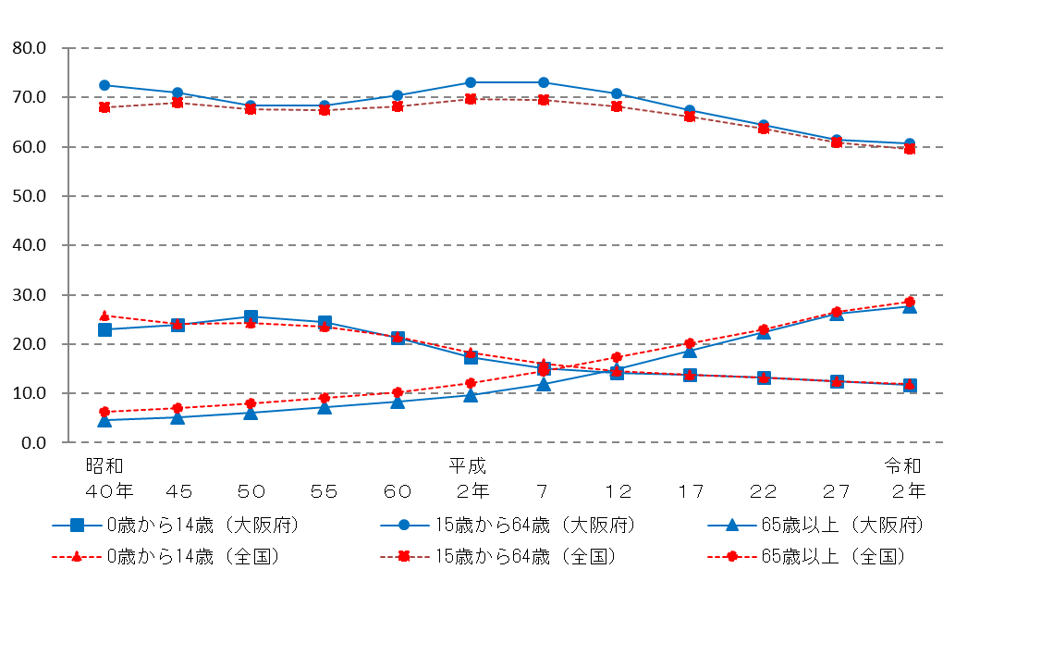
60.7（大阪府）
59.5（全国）
28.6（全国）
27.6（大阪府）
11.9（全国）
11.7（大阪府）
※平成27年及び令和2年は不詳補完値により、平成22年以前は分母から不詳を除いて算出。

図3-2 人口ピラミッドの推移（昭和45年・平成7年・令和2年）

※総人口に占める年齢（５歳階級）、男女別人口の割合をグラフ化したもの。令和2年は不詳補完値による。

表3-2-1 年齢（3区分）別人口（0歳から14歳人口）割合の推移（平成12年から令和2年）

表3-2-2 年齢（3区分）別人口（15歳から64歳人口）割合の推移（平成12年から令和2年）

表3-2-3 年齢（3区分）別人口（65歳以上人口）割合の推移（平成12年から令和2年）

【４．配偶関係】
未婚率は、総数では、男性は36.1％、女性は27.9％で、前回調査からそれぞれ1.4ポイント、0.9ポイント上昇した。
離別率は、総数では、男性は5.4％、女性は7.6％で、前回調査からいずれも0.2ポイント上昇した。

表4-1 年齢（5歳階級）別未婚率の推移（平成12年から令和2年）

表4-2 年齢（5歳階級）別離別率の推移（平成12年から令和2年）

【５．外国人人口】
24万2,202人で東京都、愛知県に次いで３位、前回調査から7万3,782人（43.8％）増加した。
人口総数に占める割合は2.7％で東京都、愛知県、群馬県、三重県に次いで５位、前回調査から0.8ポイント上昇した。

表5 総人口、日本人人口及び外国人人口の推移（平成7年から令和2年）

図5 外国人人口の割合の推移（平成7年から令和2年）
(％)
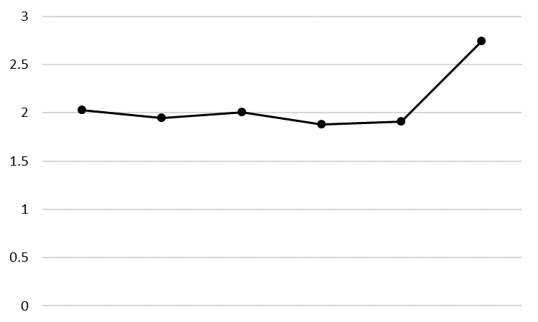
平成 令和
7年 12 17 22 27 2年

※平成27年及び令和2年は不詳補完値により、平成22年以前は分母から不詳を
除いて算出。

【６．世帯】
総世帯数は413万5,879世帯で、前回調査から21万1,992世帯（5.4％）増加した。
一般世帯数は412万6,995世帯で東京都、神奈川県に次いで３位、前回調査から20万8,554世帯（5.3％）増加した。
一般世帯の1世帯当たり人員は2.10人で45位、前回調査から0.12人（5.4％）減少した。
単独世帯は、172万7,107世帯で、前回調査から25万6,492世帯（17.4％）増加し、一般世帯に占める割合は41.8％と初めて4割を超えた。

表6-1 世帯・世帯人員の推移（平成7年から令和2年）

表6-2 世帯の家族類型別一般世帯数の推移（平成22年から令和2年）

図6 一般世帯の家族類型別割合の推移（平成22年から令和2年）

表6-3 年齢（5歳階級）別単独世帯率の推移（平成7年から令和2年）

表6-4-1 母子世帯率（18歳未満の子どもがいる世帯）の推移（平成7年から令和2年）

表6—4-2 父子世帯率（18歳未満の子どもがいる世帯）の推移（平成7年から令和2年）

【７．住居の状況】
住宅に住む一般世帯数は409万622世帯で、住宅の建て方別に見ると、共同住宅の割合が57.1％（東京都、沖縄県に次いで3位）と最も多く、次いで一戸建40.3％（46位）、長屋建・その他2.6％（和歌山県、奈良県に次いで3位）である。
所有関係別に見ると、持ち家の割合が55.0％（44位）、次いで民営の借家が33.5％、公営・都市再生機構・公社の借家が8.1％、社宅や公務員宿舎などの給与住宅が2.3％である。また、持ち家に住む一般世帯に占める一戸建という世帯の割合は69.2％（45位）、共同住宅という世帯は28.5％（東京都、神奈川県に次いで3位）である。

表7-1 住宅の建て方別住宅に住む一般世帯数の推移（平成7年から令和2年)

表7-2 住宅の所有の関係別住宅に住む一般世帯数の推移（平成7年から令和2年)

図7 住宅の所有の関係別住宅に住む一般世帯数の推移（平成7年から令和2年)
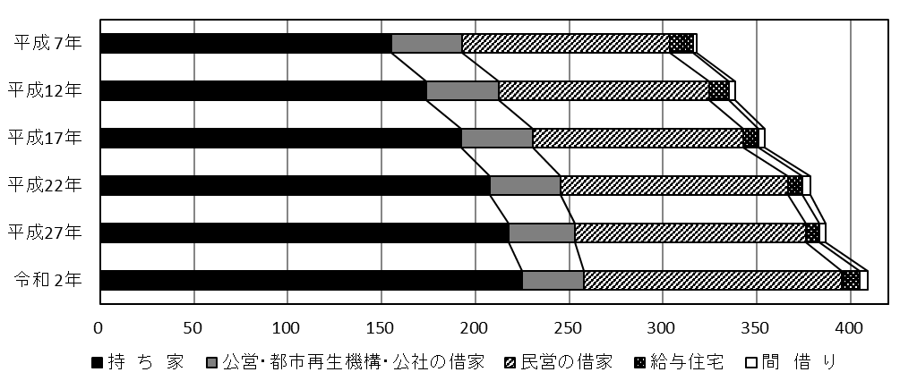
(万世帯)

表7-3 住宅の建て方別持ち家に住む一般世帯数の推移（平成7年から令和2年）

【８．地域別人口】
8地域別に見ると、大阪市地域が275万2,412人で最も多く、次いで泉北地域115万7,270人、三島地域114万4,378人、北河内地域113万9,459人である。
前回調査から３地域で増加し、大阪市地域が6万1,227人で最も多く、次いで三島地域2万3,058人、豊能地域8,628人である。一方、5地域で減少し、北河内地域が2万4,556人で最も多く、次いで南河内地域2万380人、泉北地域1万7,873人である。

表8-1 地域別人口の推移（昭和40年から令和2年)

図8-1 地域別人口の推移（昭和40年から令和2年)
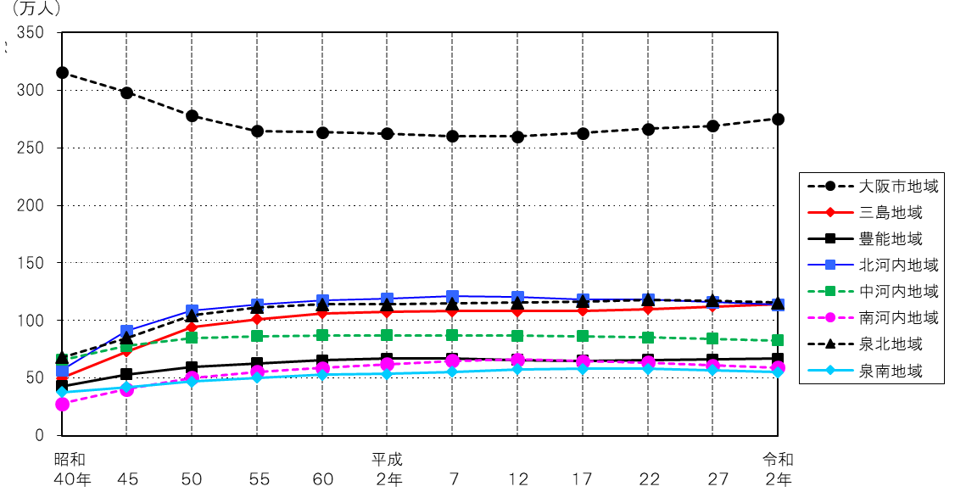
※平成12年以前の美原町は、泉北地域で集計している。

表8-2 地域別人口の割合の推移（昭和40年から令和2年)
（単位：％）

図8-2 地域別人口の割合の推移（昭和40年から令和2年)
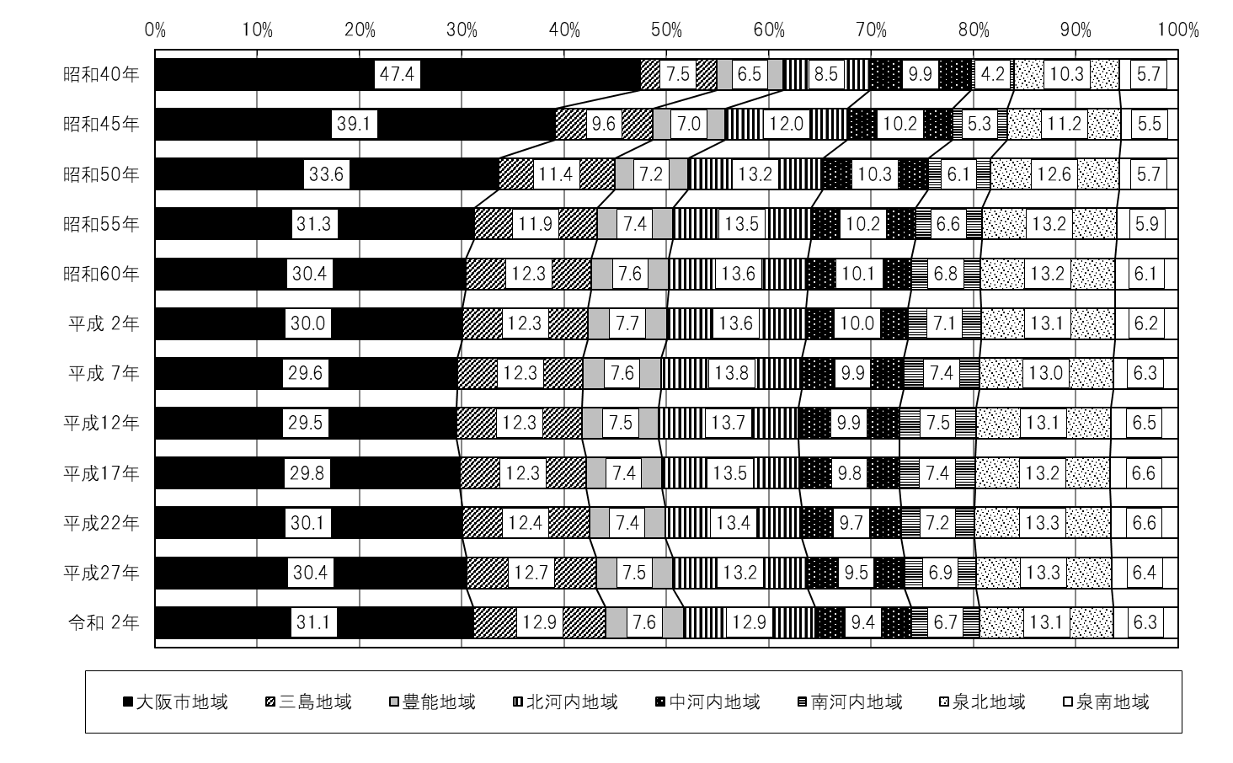

【９．市町村別人口・世帯】
大阪市（275万2,412人）、堺市（82万6,161人）が50万人を超え、40万人台は東大阪市（49万3,940人）、豊中市（40万1,558人）の2市、30万人台は枚方市、吹田市、高槻市の３市、20万人台は茨木市、八尾市、寝屋川市の３市である。10万人以上20万人未満は12市、1万人以上10万人未満は11市7町、1万人未満は3町村で、最も少ないのは千早赤阪村（4,909人）である。
増加したのは10市2町で、増加数が最も多いのは大阪市（6万1,227人 東京都特別区部、福岡市、川崎市に次いで４位）、次いで吹田市（1万1,099人 19位）、茨木市（7,697人）である。減少したのは23市8町村で、減少数が最も多いのは堺市（1万3,149人 9位）、次いで東大阪市（8,844人）、寝屋川市（7,785人）である。

表9-1 市区町村別人口・世帯数

表9-2 市町村別人口

表9-3 市町村別人口増減数

表9-4 市町村別人口増減率

表9-5 市町村別人口密度

表9-6 市区町村別人口の割合の推移（平成22年から令和2年)
（単位：％）
-23-
-23-

表9-7-1 年齢（3区分）別人口（0～14歳人口）の割合の推移（平成7年から令和2年）
（単位：％）
-24-
-23-
-24-

表9-7-2 年齢（3区分）別人口（15～64歳人口）の割合の推移（平成7年から令和2年）
（単位：％）
-25-
-24-
-25-

表9-7-3 年齢（3区分）別人口（65歳以上人口）の割合の推移（平成7年から令和2年）
（単位：％）
-26-
-26-

表9-8 市区町村別外国人人口の割合の推移（平成7年から令和2年）
（単位：％）
-27-
-27-

全国結果の公表予定

集計区分 | 集計内容 | 公表予定
人口速報集計 | 男女別人口及び世帯数 | ［公表済］
人口等基本集計★ | 人口、世帯、住居に関する結果  外国人、高齢者世帯、母子・父子世帯、親子の同居等に関する結果 | ［公表済］
就業状態等基本集計★ | 人口の労働力状態、夫婦、子どものいる世帯等の産業・職業大分類別構成に関する結果 | 令４. 5
抽出詳細集計 | 就業者の産業・職業小分類別構成等に関する詳細な結果 | 令４.12
従業地・通学地による  人口・就業状態等集計★ | 従業地・通学地による人口の基本的構成及び就業者の産業・職業大分類別構成に関する結果 | 令４. 7
移動人口の男女・年齢  等集計 ★ | 人口の転出入状況に関する結果 | 令４.２
移動人口の就業状態等  集計 | 移動人口の労働力状態、産業・職業大分類別構成に関する結果 | 令４.８
小地域集計 | ★の集計に関する基本的な事項の町丁・字等別の結果 | 各集計区分の  公表後順次



大阪府総務部統計課 人口･労働グループ
〒559-8555 大阪市住之江区南港北１-14-16大阪府咲洲庁舎19階
TEL 06-6941-0351（内線2334）

